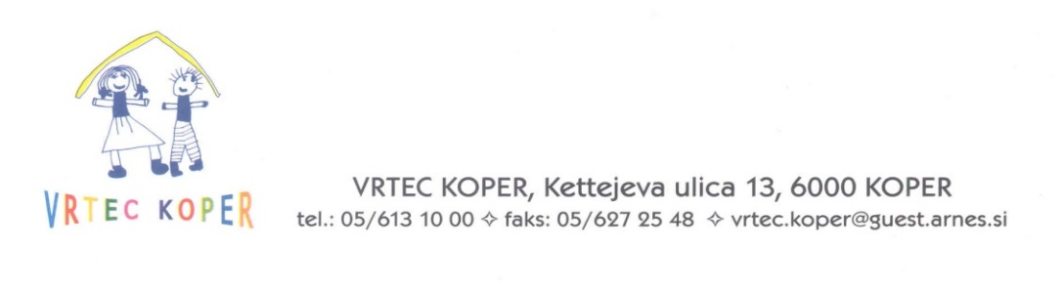

EVALVACIJSKO POROČILO
nacionalnega projekta
POSTANI PRAVI JUNAK/JUNAKINJA
Z GESLOM: POBEREM SMET IN REŠIM SVET

Ime šole/vrtca:
Naslov:
Telefon:
Elektronski naslov:

Ime in priimek vodje projekta na šoli/vrtcu:
e-mail:

Število učiteljev/vzgojiteljev - mentorjev, ki so sodelovali v projektu:

Podatki mentorjev (ime, priimek, šola/vrtec):

ŠTEVILO udeležencev, ki so sodelovali v projektu:
Vrtec: ___________
OŠ (1. – 3. razred): _______________
OŠ (4. – 6. razred): _______________
OŠ (7. – 9. razred): _______________
Srednja šola: ____________________

Kratek opis dejavnosti in povezave do spletne strani, kjer so te dejavnosti predstavljene:

Evalvacijsko poročilo pošljite do 31. 5. 2026 na mail: kristina.vidali@vrteckoper.si

